金牌面试官
――高效招聘与面试技巧
课程时间：2017年1月19日周四(9:00-12:00;13:30-16:30)
上课地点：北京理工国际教育交流大厦，二层多功能厅
（北京市北三环西路66号——苏州桥东南角）
非会员价格：每人1980/每天（含讲义，笔，课件茶水，餐点）
汇款账户：户 名：华清润泽（北京）教育科技有限公司
开户行：中国工商银行股份有限公司北京惠新支行
账 号：02 0000 6309 0201 94904
课程目标：
1. 熟悉面试的每个流程及流程中的注意事项；
2. 掌握结构化面试的方法与技巧；
3. 辨识招聘和选才误区并有效的避免；
4. 制订完善的企业人才职业发展规划和梯队计划；
课程对象：企业高层经理；人事经理、培训经理；企业其他中层管理者。
第一讲 在招聘过程中经理必备的技能
- 经理怎样控制招聘成本
- 了解内部招聘和外部招聘的渠道与优缺点
- 学会快速筛查简历
- 了解招聘流程及可能的误区
第二讲 面试的流程及流程中的注意事项
1. 求职申请表的重要性
2. 行为表现和面试相结合
- 面试中怎样区分"事实"和"谎言"
4. 警惕招聘中的误区
第三讲 面试的目标和围度
1. 面试的目标和围度
2. 考察销售代表的目标及围度
3. 考察项目经理的目标及围度
⒋ 考察市场人员的目标及围度
⒌ 经理怎样根据围度设定面试计划
第四讲 结构化面试的步骤及相关技巧
1. 面试准备及技巧
2. 面试开始的技巧
3. 结构化面试
4. 结束面试的技巧
实战练习：筹备一场结构化面试
第五讲 专业面试沟通技巧
1. 迅速与候选人建立友好关系
2. 通过记录形成客观评价
3. 有效的倾听技巧
4. 掌握面试速度
5. 如何通过问题获取真实信息（如何设计关键问题）
6.注意非语言信息的暗示
7.通过薪资谈判观察候选人
实战练习：寻找恰当的候选人
第六讲 结构化面试之后的后续工作
1. 面试之后应首先进行评估
2. 面试打分中可能出现的误区
3. 对关键职位的面试者做心理测评
4. 取证的目的及如何进行取证
第七讲：制定完善的企业人才职业发展规划和梯队人才
1.如何设计员工的职业生涯
2.如何做好公司的人才梯队计划和人才测评
3.如何评估现有经理的技能和潜力
4.如何培训和使用经理人才
蓝老师介绍
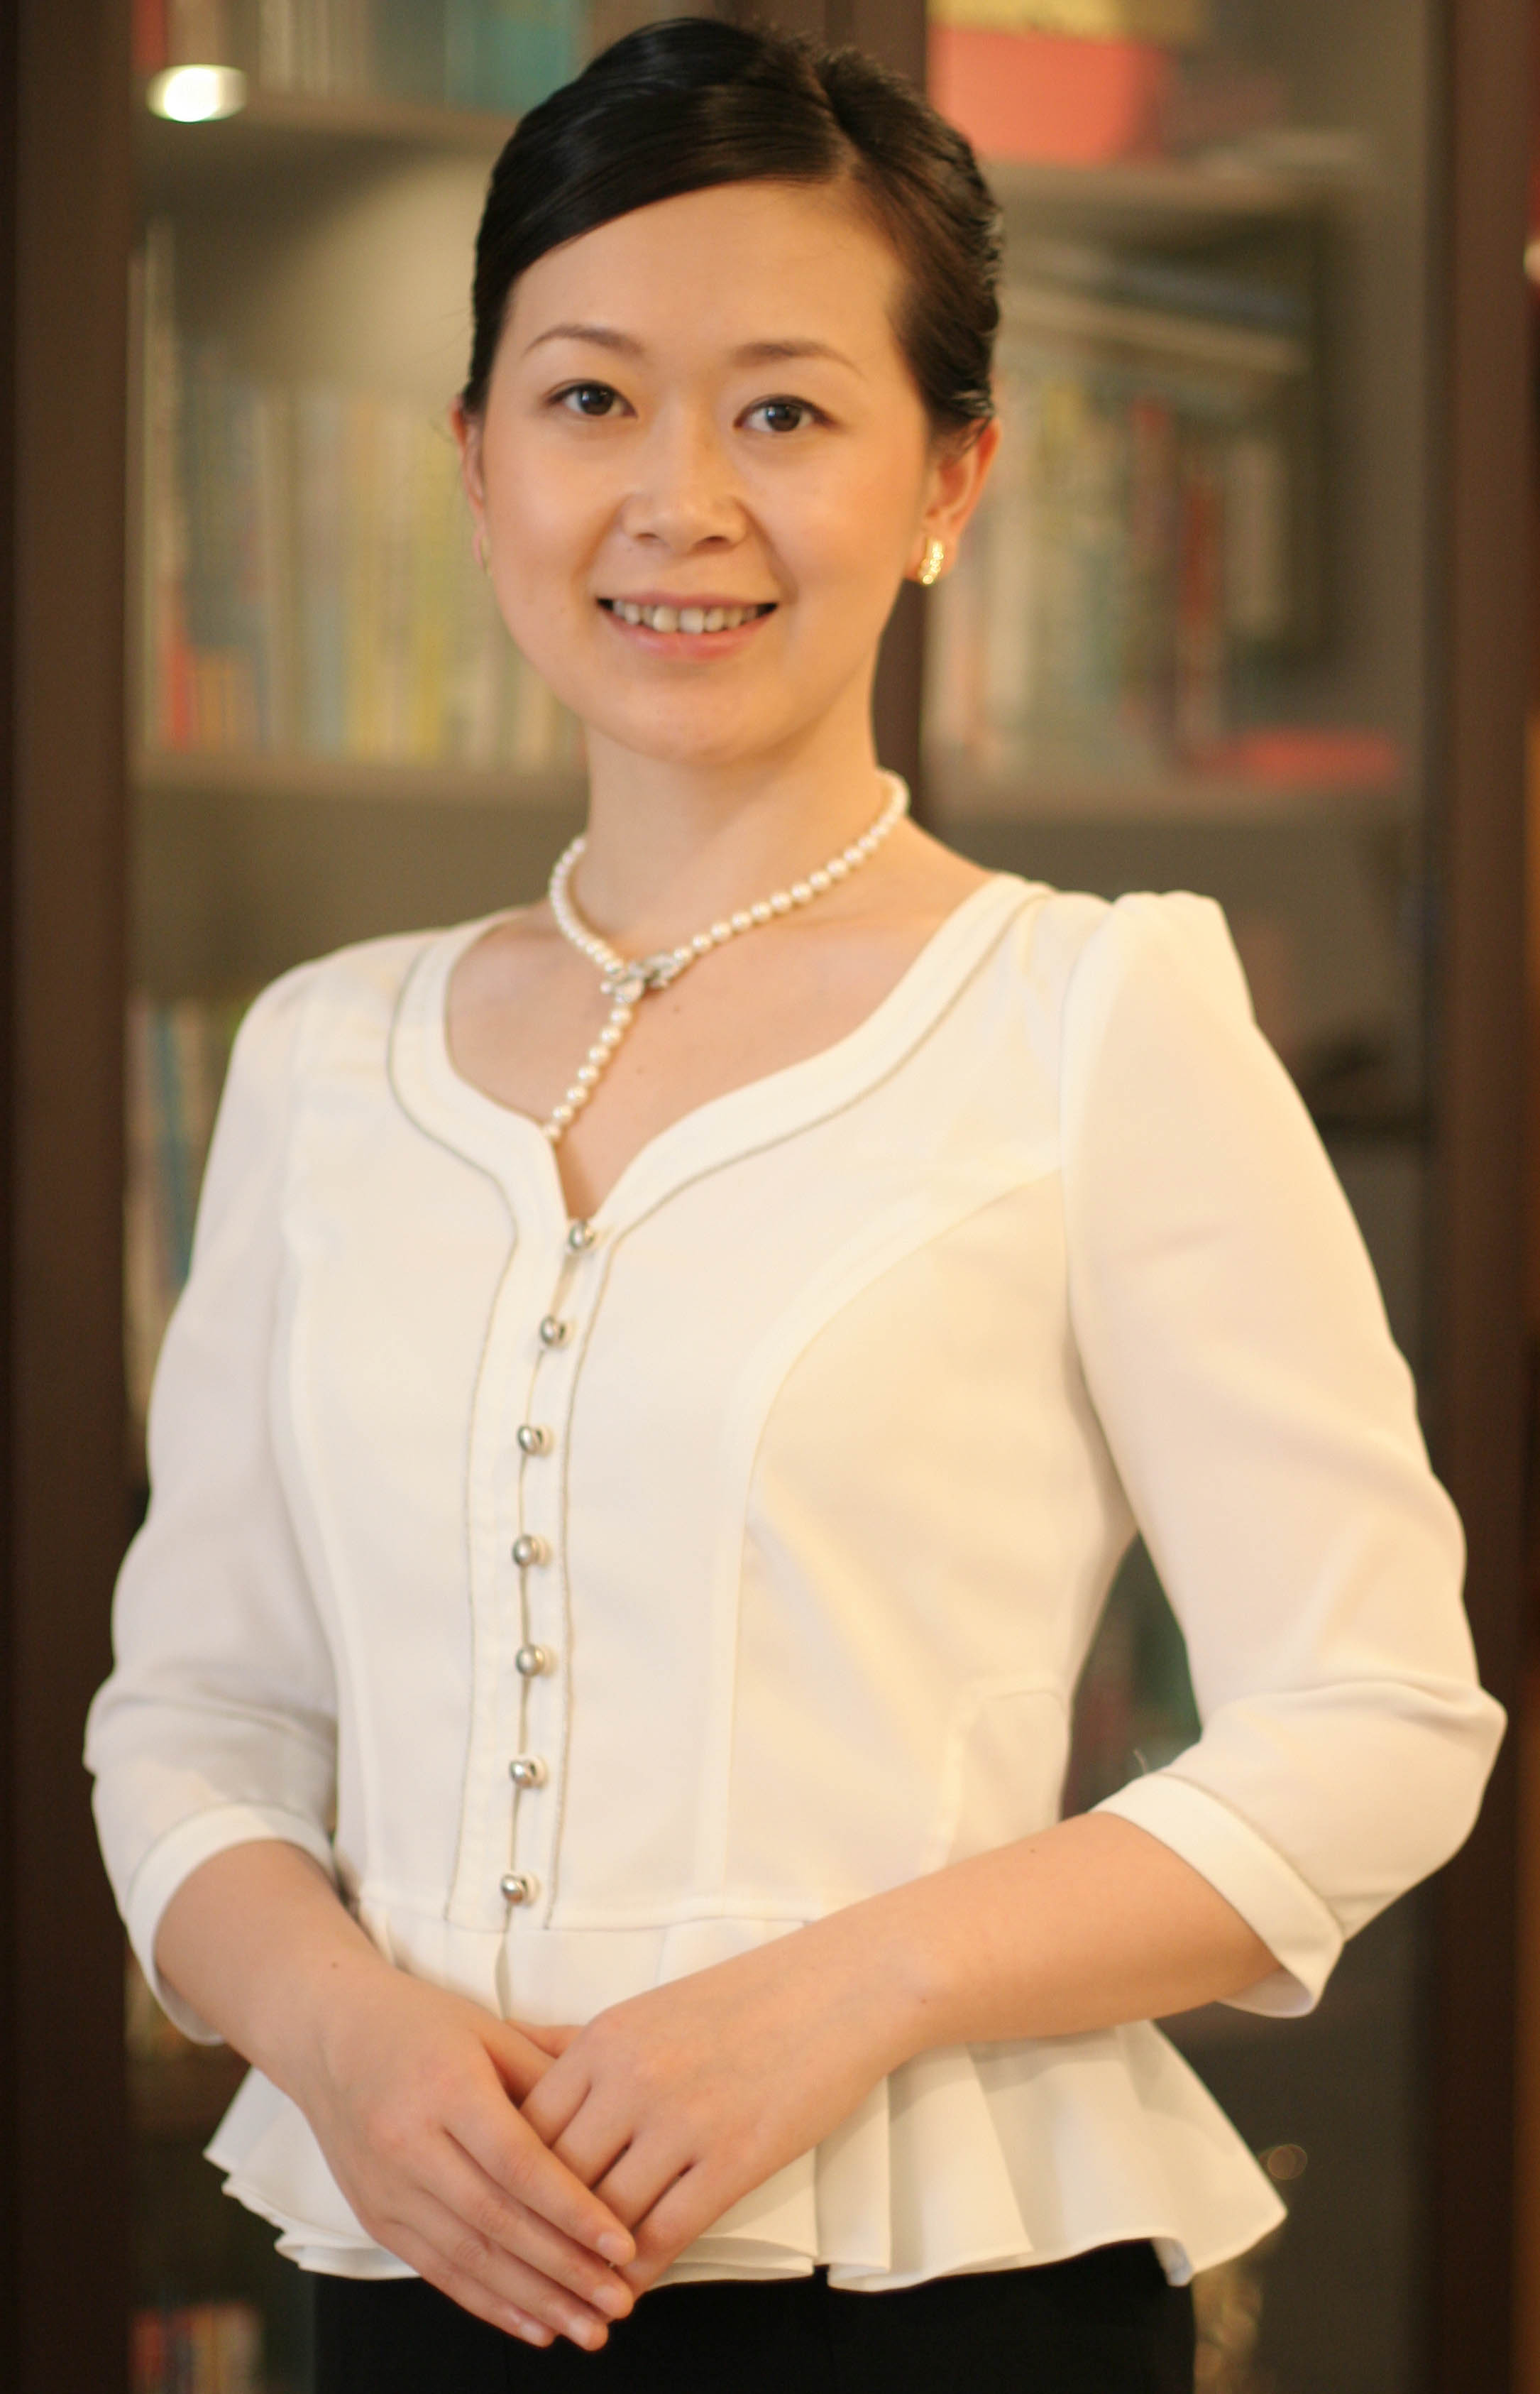
中国人民大学博士后，北京理工大学管理学院讲师
北京大学经济学院、清华大学MBA课程特聘讲师
外交部特聘外交官商务礼仪、沟通技能指导专家
人力资源和社会保障部人力资源管理师认证特聘讲师
国资委发展研究中心特聘人力资源管理专家
全国大学生创业计划大赛评委、职业生涯指导专家
凤凰卫视中华环球小姐大赛评委、礼仪指导专家

多年从事国有企业中高层管理工作，也曾在外资咨询公司担任咨询培训项目总监，在领导者印象管理与魅力提升、职业经理人管理能力提升、优质客户服务技能提升和人力资源管理全案咨询等领域有着丰富的实际操作经验。

培训专题：
通用管理技能课程系列：中高层管理者素质训练、情境领导力、情绪调节与压力管理、领导者个人印象管理、现代商务礼仪、全方位秘书职业技能训练、高效沟通、时间管理技巧、会议管理、商务演说与推介技巧、商务谈判技能训练、如何建立高效率团队、TTT培训师培训。
人力资源管理课程系列：员工职业化训练、目标管理、人员招聘面试技巧、人才的选育用留、非人力资源经理的人力资源管理、现代企业绩效考评体系设计与应用、员工生涯规划与管理、培训者育成——30种培训技巧解析。

曾培训客户：
国家外交部、国家外汇管理局、国家税务总局、国家计委、北京市卫生局、上海市开发区管委会、河北省委组织部、广东省公安厅、云南省总工会、IBM公司、通用集团、可口可乐公司、百度公司、NEC电子、三星电子、LG电子、安利（中国）公司、博士伦公司、诺华制药、罗技电子、中国仪器进出口公司、中国移动、中国网通、中国联通、中国汽车研究中心、大唐电信、浪潮电子、亚信科技、核工业集团、中国石化、大庆石油管理局、中煤集团、中航油集团、航天科技集团、中国国际航空公司、深圳航空公司、南方航空公司、首都机场股份有限公司、北京电力总公司、国电集团、华电集团、国家开发银行、工商银行、建设银行、中国银行、广州发展银行、中国出口信用保险公司、平安保险公司、太平洋保险公司、中美大都会保险公司、中国建筑总公司、万科地产、招商地产、天鸿集团、宇通重工集团、三一重工集团、国美集团、蒙牛集团、国金投资管理咨询公司、中烟集团、湖南卫视、歌华有线、智联招聘网、李宁服饰等。
清华大学、北京大学总裁班、政府班、MBA学员等、人力资源和社会保障部人力资源管理师认证班学员。
主要著作：
《有效沟通技巧》（VCD课程包） 主讲 （北京大学出版社）
《形象管理与商务礼仪》（VCD课程包） 主讲 （中信出版社）
《知识管理》 主编 （高等教育出版社）
《我能——应聘面试技巧》 主编 （北京大学出版社）
《有礼走遍天下》 主编 （北京大学出版社）
乘车路线图：北京理工大学--理工国际教育交流大厦（准四星）
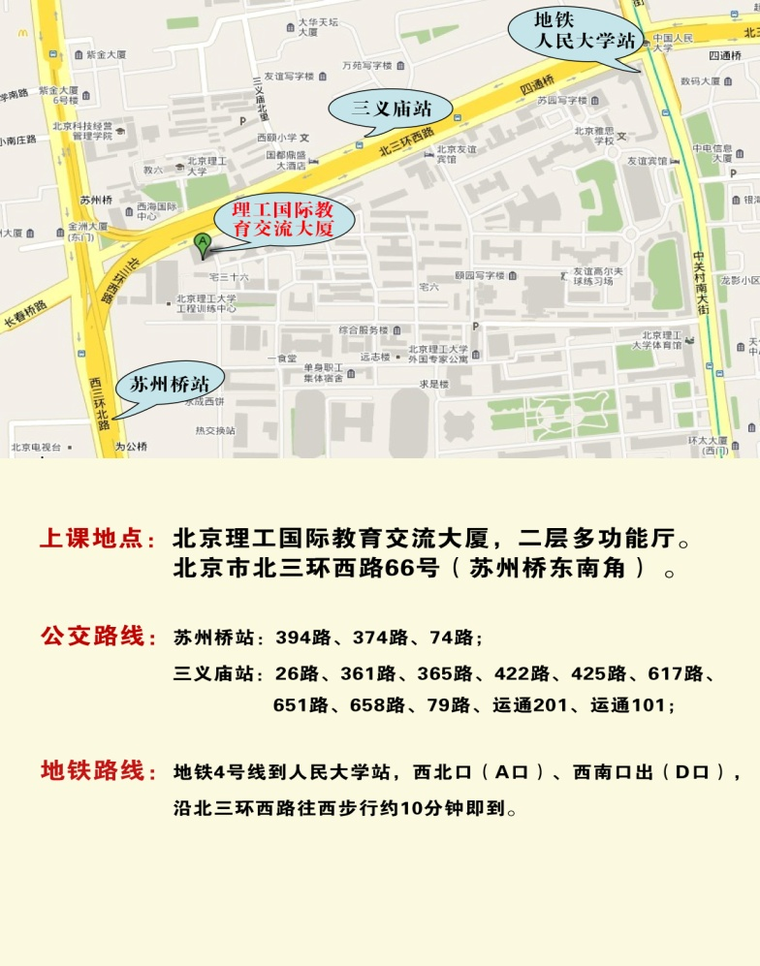

报 名 回 执 表
企业  名称 |  |  |  |  |  |  | 网址
地址 |  |  |  |  |  |  | 邮编
联系人  信息 | 姓名 |  |  | 职位 |  |  | 电话
联系人  信息 | 传真 |  |  | 手机 |  |  | E-MAIL
学  员  名  单 | 姓名 | 性别 | 职务 | 电话 |  | 手机 |  | 邮箱
学  员  名  单 | 非会员价格：1980/天  汇款账户：户 名：华清润泽（北京）教育科技有限公司  开户行：中国工商银行股份有限公司北京惠新支行  账 号：02 0000 6309 0201 94904
联系电话：010-62787660，13691597091 ,18600840967李雅静 微信：13691597091
电子邮箱：qinghuadaxue21sj@163.com 在 线 QQ：120079088 公众微信号：hqrz177

